Lösungen zum
Arbeitsblatt
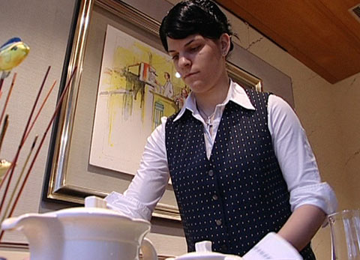

Das will ich werden: Restaurationsfachfrau EFZ
Berufsbilder aus der Schweiz (42)

14:45 Minuten

1. Welche Arbeiten muss Steffi im Frühstücksraum erledigen?
Die Tische abräumen und neu aufdecken; das Buffet auffüllen; den Hotelgästen Getränke servieren

2. Was ist beim Service wichtig?
Verschiedene Gäste, verschiedene Bedürfnisse: Ins Restaurant kommen Bauarbeiter, aber auch Geschäftsleute, darauf muss man sich einstellen. Der Gast soll sich wohlfühlen. Die Bestellungen rasch ausführen. Sonderwünsche wenn möglich erfüllen. Immer freundlich, aber selbstbewusst sein.

3. Im Film kommen zwei unterschiedliche Besteckpflegearten vor – welche?
In der Schule: mit «Twinkle»-Politur
Im Betrieb: mit heissem Wasser und Essig

4. Welche Weiterbildungsmöglichkeiten zählt Fachlehrer Ruedi Imhof auf?
Die Berufsprüfung absolvieren, dann die Meisterprüfung. Danach ist man Restaurationsleiter oder Restaurationsleiterin. Man kann eine Hotelfachschule besuchen. Immer attraktiv sind Saisonstellen im Ausland.

5. Was bedeutet «Service à la Carte»?
Die Gäste wählen das Essen und die Getränke von der bestehenden Speisekarte aus.

6. Was wird bei der Bankettbestellung besprochen?
Die Anzahl Gäste, das Menü, die Dekoration des Bankettsaales

7. Wie empfand Steffi die Umstellung von der Schule in die Lehre?
Steffi hat sich sehr auf die Lehre gefreut, aber am Anfang war sie abends sehr müde und ihre Beine schmerzten. Aber sie ist immer gerne zur Arbeit gegangen – auch heute noch.

8. Wie viel verdient Steffi im zweiten Lehrjahr?
1250 Franken

9. Welches sind laut Steffi Vor- und Nachteile ihres Berufs?
Vorteile: die unregelmässigen Arbeitszeiten, der Kontakt mit den Menschen und der Verkauf.
Nachteil: die unregelmässigen Arbeitszeiten. Der Kollegenkreis kann sich dadurch verändern.

10. Wie würde dir der Beruf gefallen?
Individuelle Antworten

